小手变变变（二）
幼儿在手印画中，喜欢在纸上到处拓印，不会合理布局，而且手指处拓印时力度不够大，往往手指处拓印的不清晰。有的幼儿会做出多种手指造型，但是拓印不清晰，需要老师的帮助。在此基础上，孩子们进行了添画涂色，让拓印的形象栩栩如生。
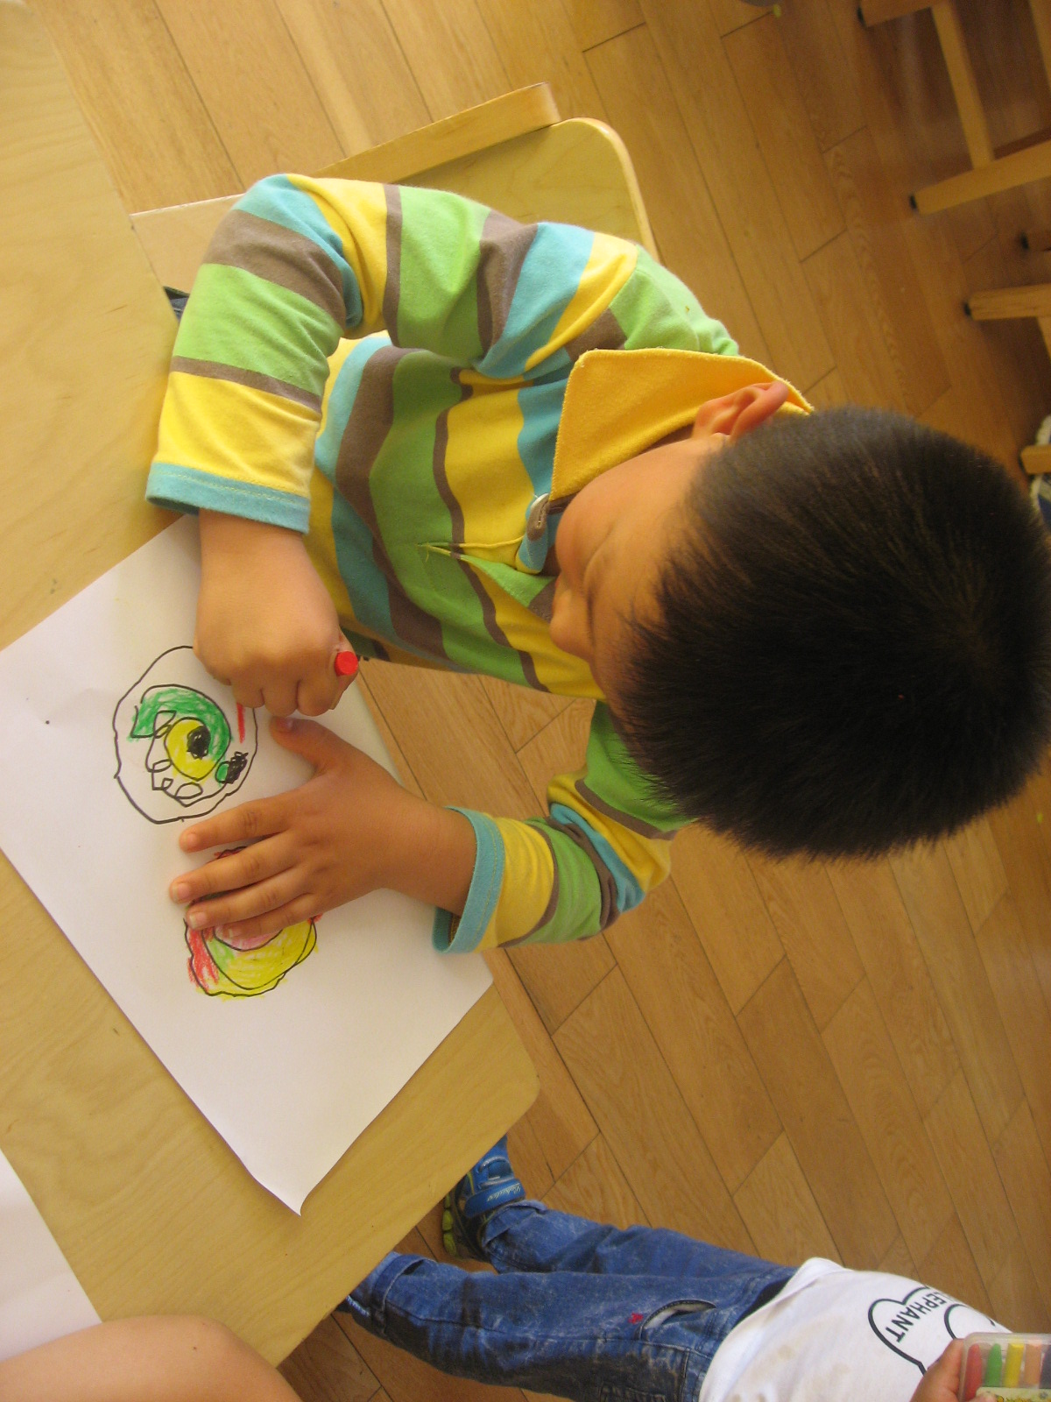
棒棒糖真好吃
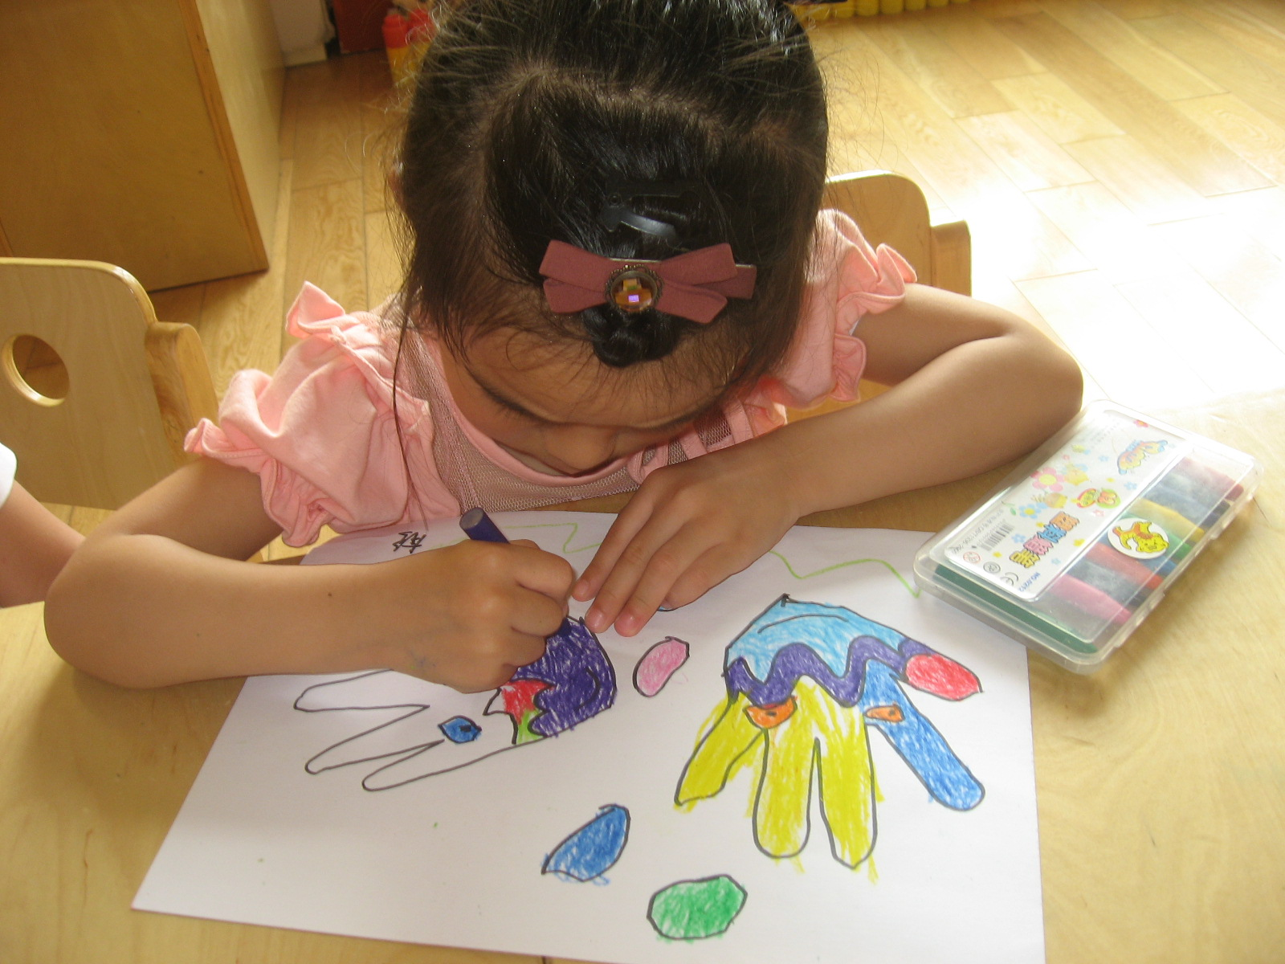
我的小鱼在游泳
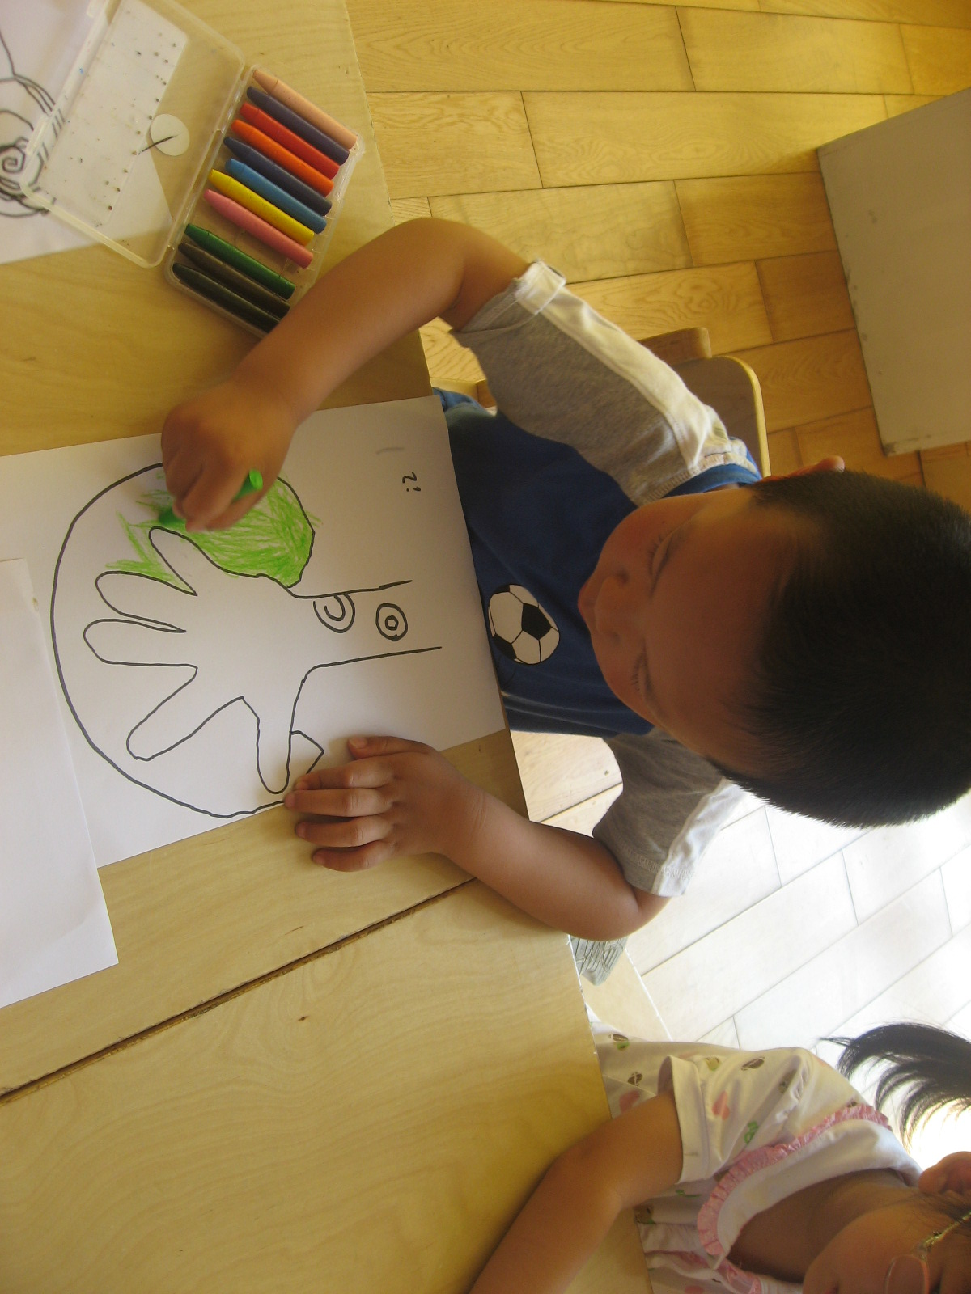
大树上长满了叶子
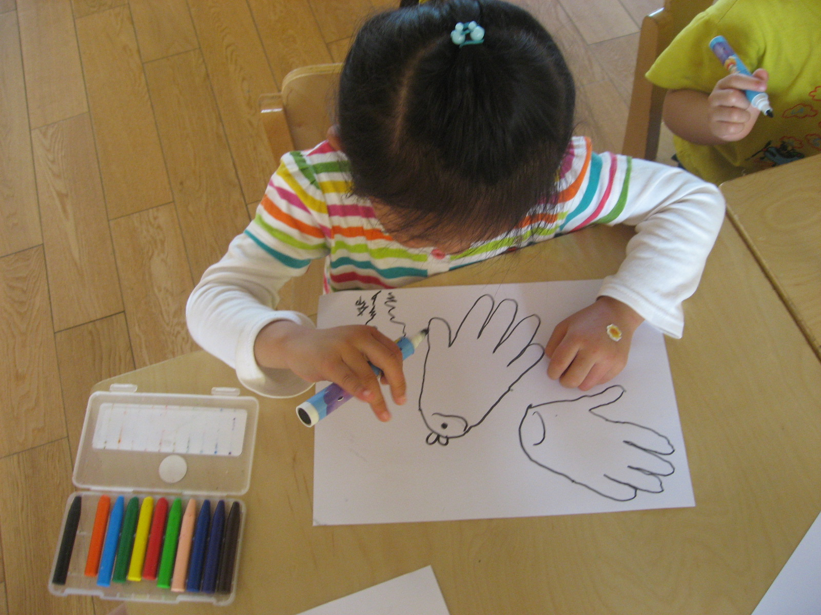
孔雀开屏喽
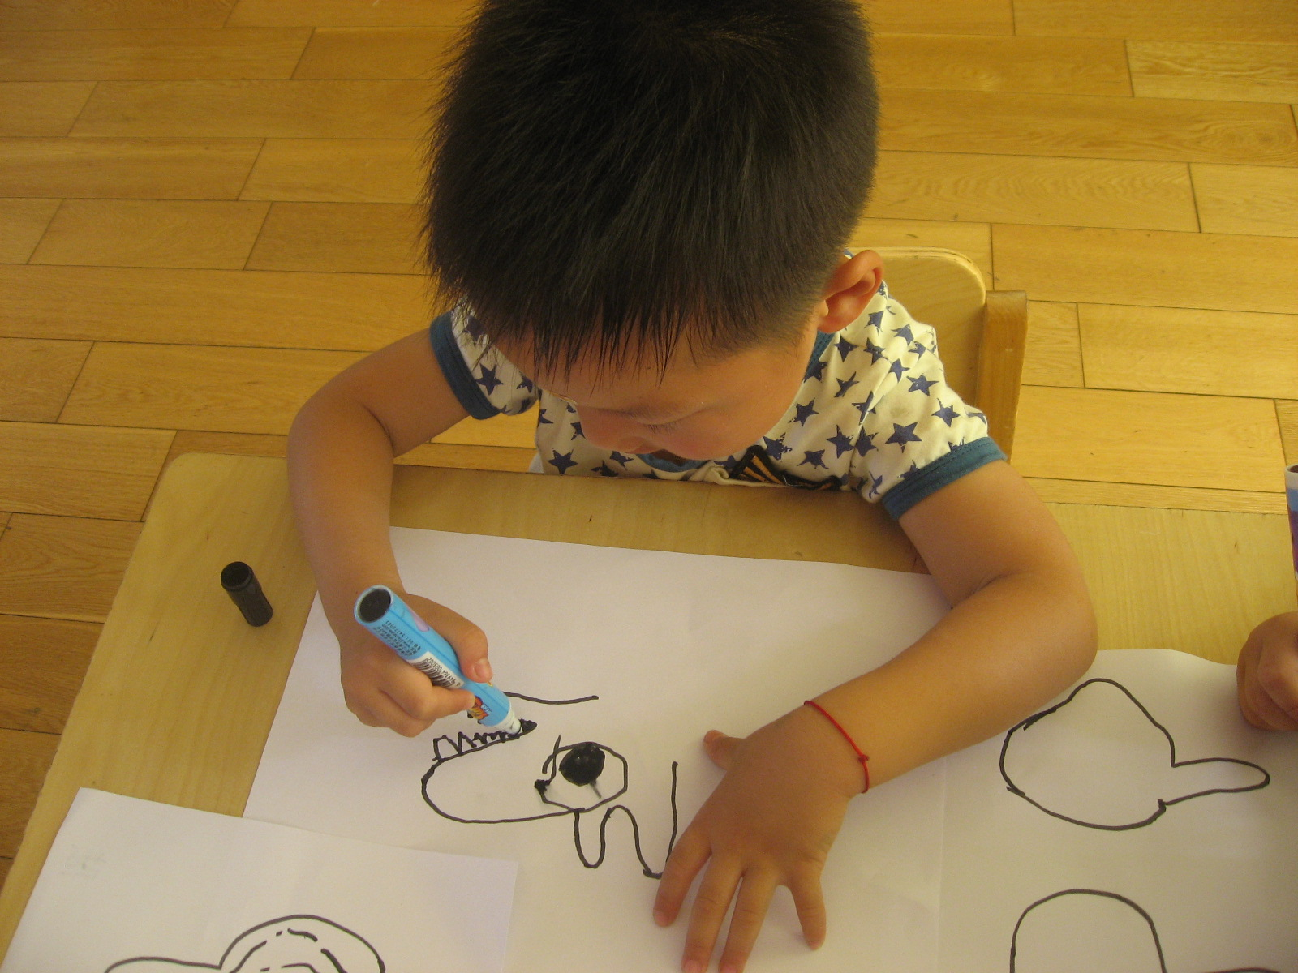
小狗汪汪汪

